**Программа тура «Классика Байкала», 4 дня**

Программа корпоративного мероприятия, включающая конференцию и экскурсионную часть с элементами командообразования.

**Продолжительность:** 4 дня / 3 ночи

**Количество человек в группе**: до 18

**Время проведения:** Май – Октябрь 2016

**Места на Байкале:** Листвянка, Танхой, Байкальск

**Интересно:** музей Байкала, высотный город, обед на высоте 1000 метров, пересечение Байкала.

Программа тура

**1 день**

Утром гид встретит группу гостей в аэропорту города Иркутск. На комфортабельном автобусе гости отправятся в пос. Листвянка на берег Байкала. Время в пути 1 час. Ввиду раннего приезда (самолеты прилетают рано утром, а заселение в отель возможно только с обеда), после приезда в отель гости смогут оставить под охраной сумки с вещами и продолжить путешествие без ожидания заселения.

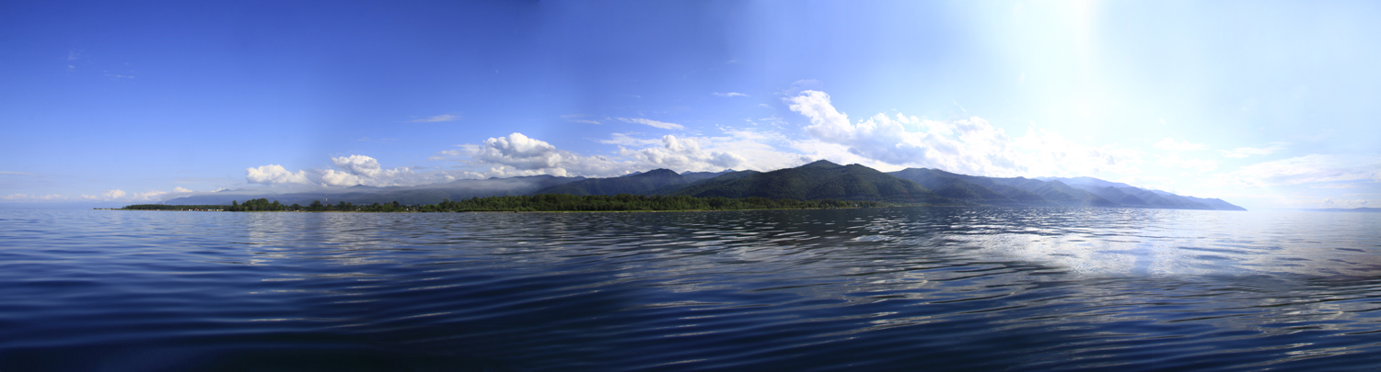

По приезду в отель - ланч.

После группа отправится на скоростных катерах через Байкал. Всех гостей ожидает часовое пересечение озера Байкал и экскурсия по заповедным тропам Байкальского биосферного заповедника.

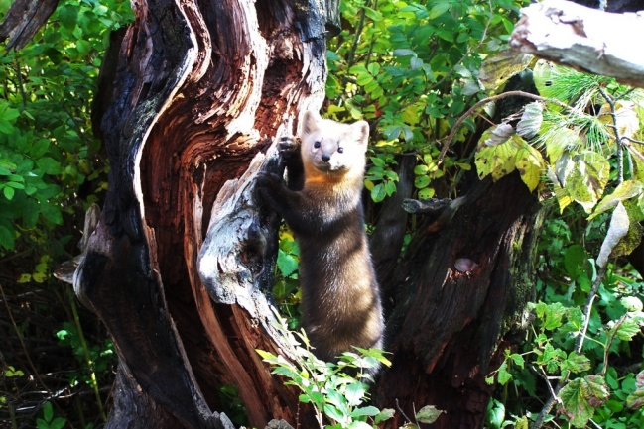 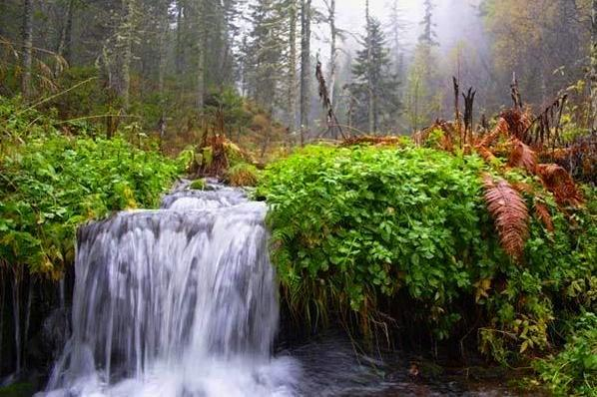

Опытные экскурсоводы расскажут об истории озера и этого заповедного уголка. После экскурсии водный трансфер в г. Байкальск. Тут, на юго-восточном берегу Байкала расположился горнолыжный курорт «Гора Соболиная», на территории которого и летом найдется много интересного для туристов.

На кресельном подъемнике группа поднимется к прекрасному ресторану «Высота», возле которого уютно расположился высотный город-парк. Именно тут – под кронами байкальских лесов - в веревочном парке - мы предлагаем провести пару часов и проверить себя на прочность. Трасса веревочного парка не требует специальной физической подготовки, но тем не менее запомнится каждому гостю. Отличный заряд энергии, встряска после суетливого города и долгого перелета, отрыв от рабочей реальности и настрой на байкальский лад – вот что даст это приключение всем участникам мероприятия!

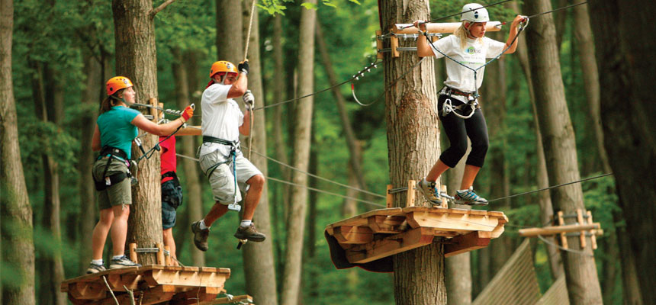 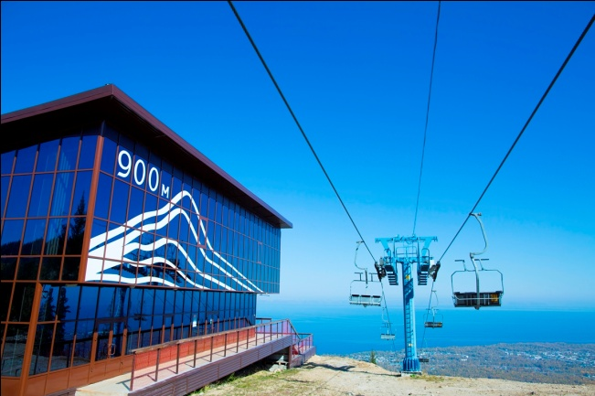

После физической активности всех будет ждать вкуснейший обед в ресторане «Высота» с прекрасным панорамным видом на Байкал.

После обеда – возвращение на катерах в Листвянку (1,5 часа на пересечение Байкала). Далее заселение в отель, отдых, ужин.

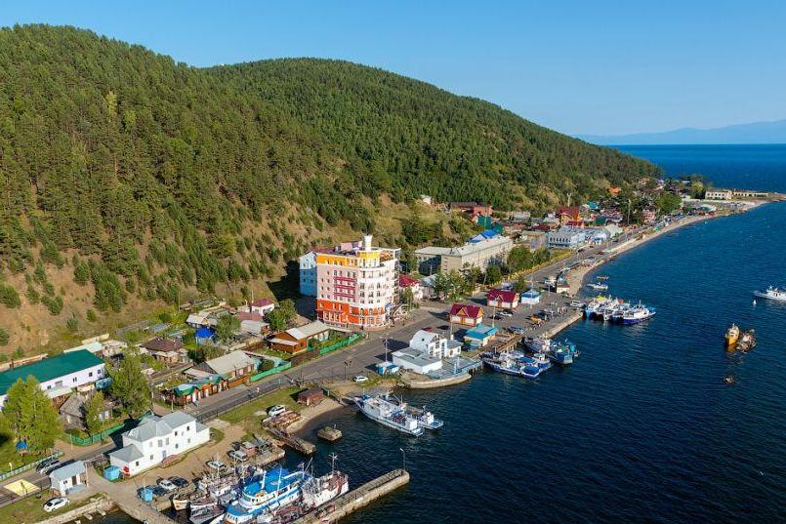 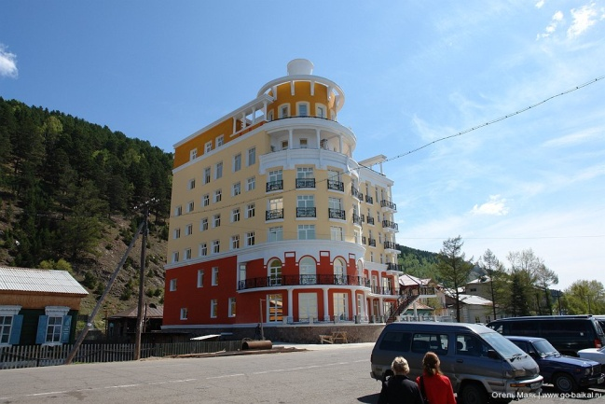

Первый день очень важно провести активно для того, чтобы как можно быстрее перейти в режим другого часового пояса и на следующий день проснуться полными сил и энергии. Не забывайте, что на Байкале на 5 часов больше, чем в центральной части России.

Питание – поздний завтрак (ланч), обед, ужин.

**2 день**

Сегодня вас ждет день плодотворной работы и интересный вечер. Предоставляется конференц-зал отеля «Маяк». По необходимости отель и залы можно заменить на более подходящие именно для Вашей группы.

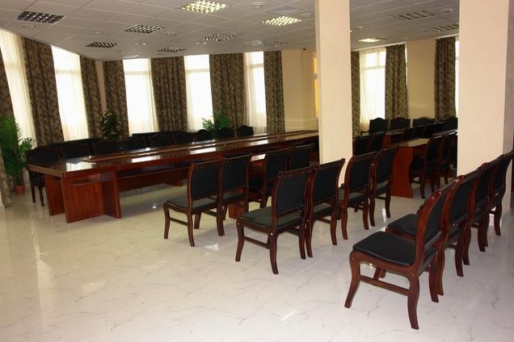 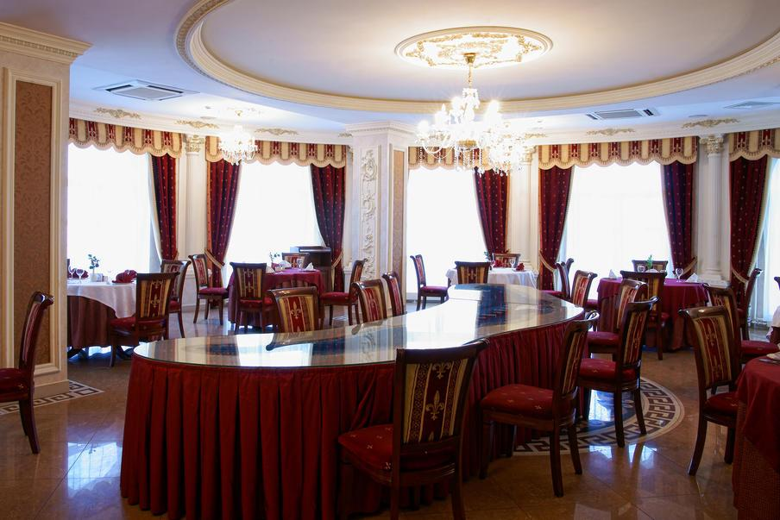

После окончания рабочей сессии группа отправится в единственный в России музей озера – музей Байкала. Лимнологический музей – это 3 этажа интересных аквариумов, макетов, интерактивных экранов, и залы с животнными. Кроме того, гости попадут в зал микроскопов, где им откроется тайный НАНОмир Байкала. В этом зале туристы обычно проводят по 30-40 минут! В конце экскурсии всех участников ждет виртуальное погружение на дно Байкала в батискафе!

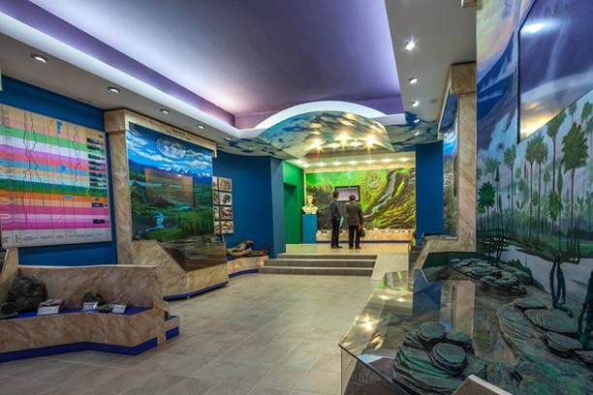 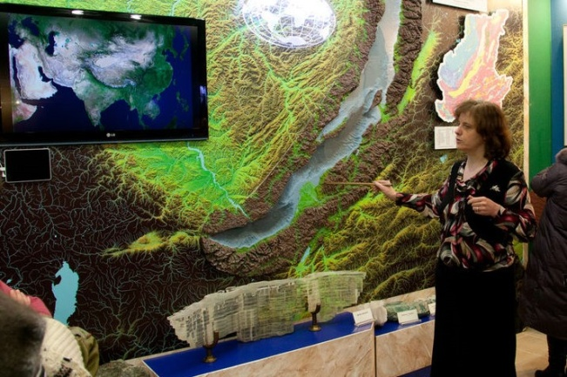

После музея группа отправится на смотровую площадку «камень Черского». Площадка находится на вершине Приморского хребта, и туда всех доставит кресельный подъемник.

С самой вершины гор открывается чудесный вид на озеро Байкал, на противоположный берег и хребет Хамар-Дабан, а главное – с этой смотровой гости увидят самый широкий исток реки в Мире. Немногие люди могут этим похвастать!

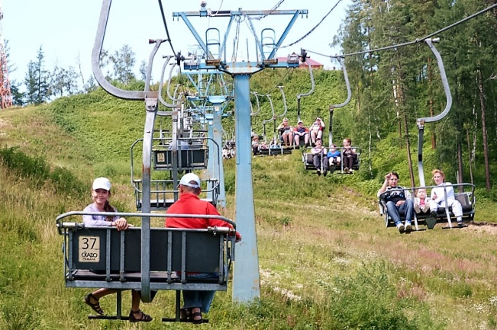 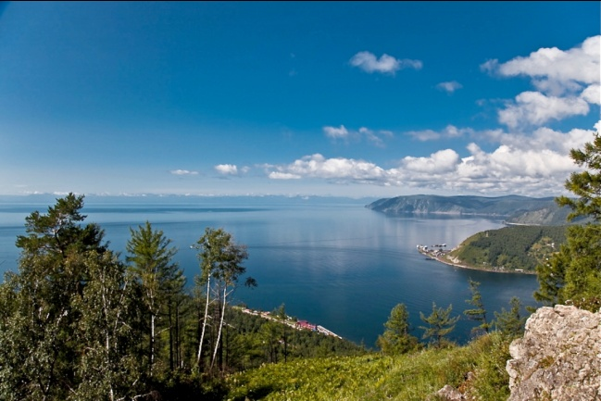

Питание – завтрак, 2 кофе-брейка и обед, ужин.

**3 день**

В этот день по завершении рабочей сессии все гости отправятся в неспешный круиз к старинной Кругобайкальской железной дороге. Во время экскурсии для гостей будет накрыт вкуснейший байкальский ужин прямо на корабле.

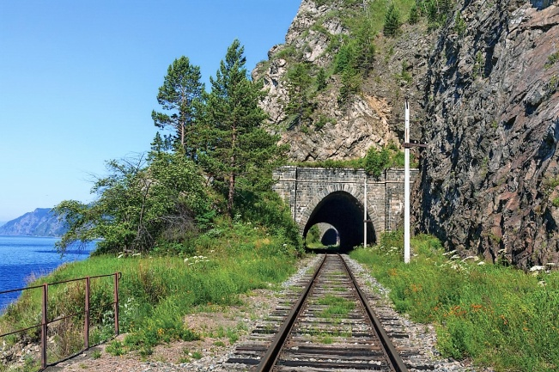 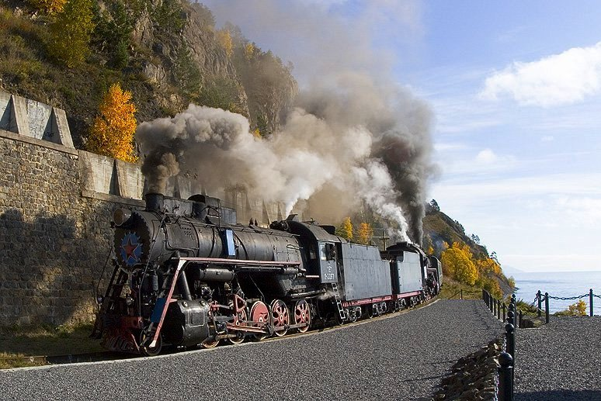

Кругобайкальскую железную дорогу можно по праву назвать главной рукотворной достопримечательностью на Байкале. Это уникальный памятник архитектуры и инженерного искусства, часть Транссиба и одно из красивейших мест Прибайкалья.

КБЖД называют «золотой пряжкой» стального пояса России - это самая дорогая и самая красивая железная дорога, построенная еще в царские времена. Эту дорогу строили с 1896 по 1900 год архитекторы и инженеры из России, Италии, Латвии, Польши и Албании. За два года и три месяца были построено 39 тоннелей, 16 каменных галерей, 248 мостов и виадуков. Дорога прокладывалась по самой кромке побережья, через склоны Приморского хребта.

После изучения тоннелей, ужина и экскурсии возвращение в пос. Листвянка.

Питание – завтрак, 2 кофе-брейка и обед, ужин на корабле.

4 **день**

Утром после раннего завтрака вам предстоит попрощаться с Байкалом. Трансфер в аэропорт Иркутска (время в пути 1 час), вручение памятных подарков. Вылет.

**СТОИМОСТЬ ТУРА (при двухместном размещении в гостиницах)**

|  |  |  |  |
| --- | --- | --- | --- |
| **Количество человек в вашей группе** | **10** | **18** | **26** |
| Стоимость для 1 человека, руб. | 35800 | 30600 | 29750 |

**Входит в стоимость:**

1. Встреча и проводы гостей в аэропорту Иркутска
2. Размещение в отеле «Маяк» в номерах Стандарт на 3 суток
3. Услуги квалифицированного гида-куратора (обеспечивает качество услуг на месте, ведет экскурсии), а также его проживание, питание.
4. Питание по программе, включая обеды и кофе-брейки
5. Аренда конференц-зала и оборудования на 8 часов, 2 дня
6. Аренда скоростного катера для пересечения Байкала
7. Экскурсия в Байкальский биосферный заповедник
8. Аренда комфортабельного автобуса для трансферов на восточном берегу Байкала
9. Билеты на кресельный подъемник курорта «Гора Соболиная»
10. Прохождение тропы веревочного города всеми участниками
11. Экскурсия в музей Байкала
12. Аренда корабля для 4хчасовой экскурсии вдоль КБЖД
13. Индивидуальная экскурсия на смотровую площадку «камень Черского»
14. Трансферы по пос. Листвянка во время экскурсионного обслуживания
15. Медицинская страховка при несчастном случае
16. Рекреационные сборы национального парка

**Предлагаем дополнительно:**

1. Билеты до Иркутска и обратно
2. Активности, питание, не прописанные в программе.
3. Одноместное размещение

**Скачайте или распечатайте эту программу для подробного изучения и презентации коллегам**